问题描述：济源国发平台大部分企业录停运及添加关联停运凭证时正常，事后再去查看停运凭证时，停运凭证是跳乱的 比如济源金龙水泥有限公司 7月停运里的凭证查看时却显示的是鑫华冶金的凭证如下图所示。
数据库: 10.41.18.20 服务器登录名密码 jkzxclper /371%Bai#&!
数据库登录名密码 ctguofa/029gfzdy@20
平台登录地址：http://10.41.18.21:8080/jointframe/app appadmin/q1w2e3r4t5

济源金龙水泥有限公司 pscode 411800000570
7月份停运
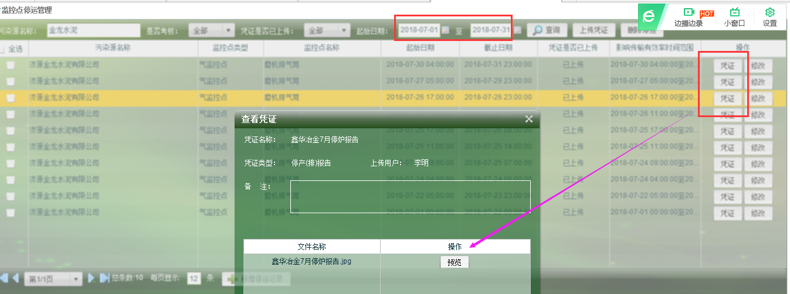
8月份停运
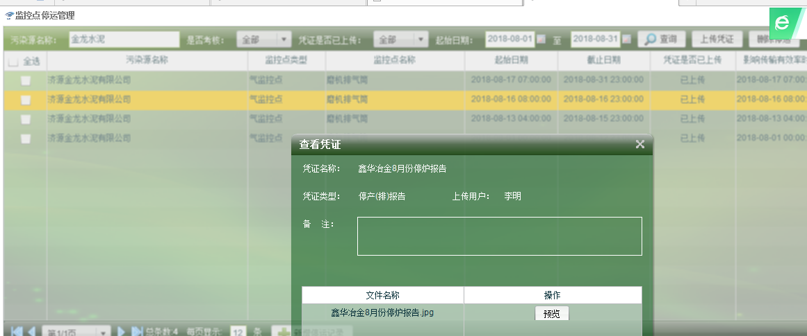
济源市国泰微粉科技有限公司 pscode 411800000552
7月停运
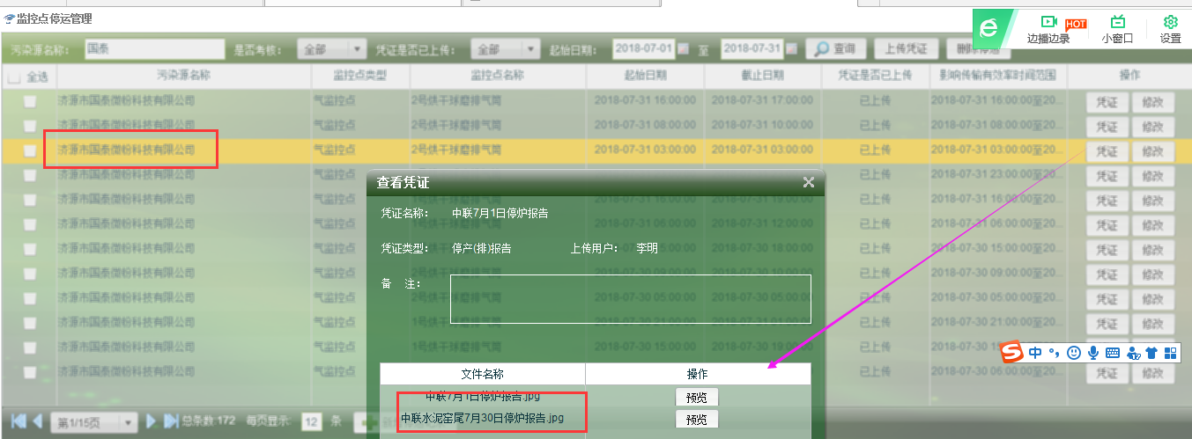
8月停运

